Муниципальное автономное общеобразовательное учреждение

**«Зиновская средняя общеобразовательная школа»**

пер.Школьный, д.2,с.Зиново, Ялуторовскийрайон,Тюменская область,627031

тел. 8(34535)99117, тел/факс: 8(34535)99183, e-mail: [zinovo@mail.ru](mailto:zinovo@mail.ru)

Валеологическое шоу

для родителей

**«Здоровые дети в здоровой семье».**

Викторины на тему спорт - Архив программ

Провела воспитатель:

Глебова Г.А

Зиново, 2014г.

|  |  |
| --- | --- |
| Валеологическое шоу для родителей «Здоровые дети в здоровой семье». |  |

**Форма  проведения**: валеологическое  шоу

**Цель**:обеспечение  физического  и  психологического  формирование  у  родителей  устойчивой  мотивации  к  укреплению  и  сохранению здоровья   своих  детей;

**Подготовительная  работа:**

- изготовление приглашений  для  родителей;

- изготовление памяток  для  родителей.

Ведущий:  Здравствуйте уважаемые родители! Мы говорим,  Вам здравствуйте, а это значит, мы всем Вам желаем здоровья. Слово «здравствуйте» - одно из главных, первых слов. Вы услышали его сразу, как только начали жить, говорить, ходить. На первый взгляд это обычное слово. Однако в нем содержится все: и тепло, и встречи, и рукопожатие друзей, и теплые пожелания здоровья. А задумывались ли вы, уважаемые родители, почему в приветствие людей друг друга заложено пожелание здоровья. А потому что здоровье-это самая главная ценность человека. А о здоровье,  к сожалению,  мы начинаем говорить с вами  лишь тогда, когда его теряем. И нашу сегодняшнюю встречу,  мы решили посвятить здоровью. Здоровье детей за последние годы имеет устойчивую тенденцию к ухудшению. И речь идет не только о физическом, но и психическом здоровье. Неблагоприятное экологическое состояние окружающей среды, низкий социально-экономический уровень жизни  привели к снижению защитно-приспособительных возможностей организма. Этому, конечно, есть объяснение - неблагоприятная экологическая обстановка, снижение прожиточного минимума, низкий уровень валеологической культуры. Частые заболевания, вынужденные перерывы в посещении дошкольного учреждения отрицательно сказываются на продуктив­ности решения воспитательных и образовательных задач. Это и хронические простуды, и ухудшение зрения, сколиоз. Как сде­лать, чтобы ребенок не терял здоровья? Как сделать, чтобы сохра­нить и укрепить здоровье детей? Здоровье детей - забота всех. Вряд ли можно найти родителей, которые не хотят, чтобы их дети росли здоровыми.

Ну, а каков он, по вашему мнению, здоровый ребенок?

                                                              (Высказывания родителей.)

Ведущий: Прежде всего, если он и болеет, то очень редко и ни в коем случае не тяжело. Он жизнерадостен и активен, доброжелательно относит­ся к окружающим его людям - взрослыми детям. Положительные эмоциональные впечатления преобладают в его жизни, тогда как отрицательные переживания переносятся им стойко и без вредных последствий. Развитие его физических, прежде всего двигательных, качеств  проходит гармонично. Нормальный, здоровый ребенок (это самое главное!) достаточно быстр, ловок и силен. Суточный режим его жизни соответствует возрастным особенностям: это оптимальное соотношение бодр­ствования и сна, периодов подъемов и спадов активности. Небла­гоприятные погодные условия, резкая их смена здоровому ребенку не страшны, т. к. он закален, его система терморегуляции хорошо тренирована, поэтому, как правило, он не нуждается в каких-либо лекарствах. Благодаря рациональному питанию и регулярным за­нятиям физкультурой такой ребенок не имеет лишней массы тела. Конечно, здесь дан «портрет» идеального здорового ребенка, какого в жизни сегодня встретишь не часто. Однако вырастить и воспи­тать ребенка, близкого к такому идеалу, - задача вполне посильная. О том, как добиться этого, и пойдет речь дальше.

**Разбор  проблемных  ситуаций «А  я  поступил  бы так»**

Рассмотрим  несколько  типичных  ситуаций  для анализа.  Вам  надо  выполнить  следующее  задание: дать свой вариант поведения, прокомментировать, почему вы  именно  так  поступите.

**Ситуация 1**

•          Воспитатель на родительском собрании в старшей группе рассказал  том, как готовить детей к обучению в школе, развивая их физически.

Бабушка одного мальчика активно  настаивала на том, чтобы ее внука ни брали на прогулку, отстранили от участия в играх, так как у него слабое сердце. Она говорила, что ее внук умеет читать, писать, считать, что учиться ему будет легко.

Вопрос

- Поддерживаете ли вы точку зрения бабушки? Почему?

**Ситуация 2**

Нередко родители говорят ребенку: «Ты не сможешь это сделать!», «Не бегай, упадешь!», «Не прыгай!», «У тебя ничего не получится!»

Вопрос

-  Поделитесь своим мнением о подобных родительских вы­сказываниях, оцените их педагогический эффект.

**Ситуация 3**

Мать 6-летней девочки жалуется врачу, что ее дочь часто боле­ет: «Чуть просквозит, она начинает кашлять. Зимой все дети катают на санках, лыжах. Румянец во всю щеку! А моя сидит дома  с насморком. Почему одни дети не боятся простуды, а другие то и  болеют? Наверное, дано природой? Все советуют: надо закаливать ребенка. А нам не до закаливания! Пусть здоровых закаливают!»

Вопросы:

- Права ли мать?

- Можно ли укрепить здоровье ребенка?

- Закаливаете ли вы своего ребенка? Расскажите, как вы это делаете.

Ведущий. Народная мудрость гласит: «Деньги поте­рял - ничего не потерял. Время потерял - много потерял. Здоровье потерял - все потерял». Движение для ребенка - не только жизненная необхо­димость, это сама жизнь. Без движения нет нормального роста и развития, условий для тренировки важнейших функций организма. Важную роль игра­ет физическое воспитание семье. Всем родителям необходимо иметь представление об уровне физической подготовки своих детей. Для родите­лей важно понять следующее: в семейном физическом воспитании их роль не должна сводиться только к наблю­дению. Личный пример родителей, совместные физичес­кие занятия, здоровый образ жизни - основа успеха фи­зического воспитания ребенка в семье. Очень  важно, что­бы  дети в свободное время больше двигались, в выход­ные дни вместе с родителями совершали лыжные и пе­шие прогулки.

**Конкурсная программа.**

                Итак, начинаем наш конкурс. Предлагаем разделиться на две команды: «Радуга» и «Солнышко». Слово «здравствуйте»  очень старое. Связано оно со словом «дерево». Когда-то давно люди, произнося слово «здравствуйте», желали другим быть здоровыми, крепкими, могучими, как дерево (показывает на макет дерева). И теперь, когда мы произносим это слово, желаем человеку быть здоровым, крепким, сильным.

**Задание 1.**  Ответьте на вопрос: «Что же такое здоровье?»

Задача: Свои ответы родители записывают на листочках (команда «Радуга» пи­шет ответы на зеленых листочках,  команда «Солнышко» — на желтых).

Родители раз­мещают их на дереве.

Один представитель от команды зачитывает варианты, вторая команда дополняет:

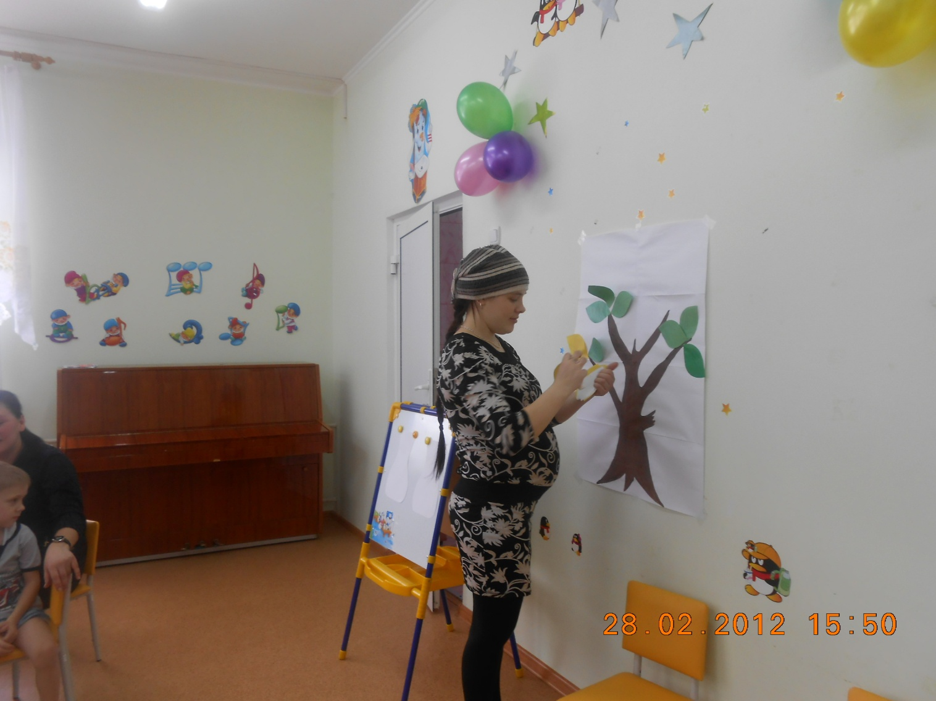

Здоровье - Сила и ум, настроение, эмоциональное состояние.

Здоровье — это красота.

Здоровье - самое большое богатство.

Здоровье — счастье.

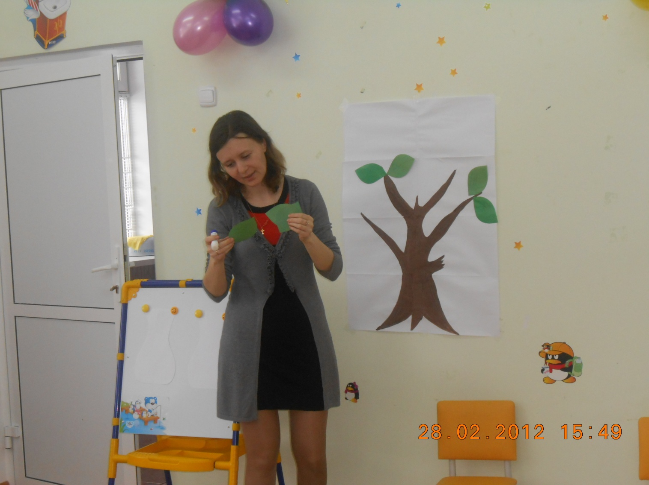

**Задание 2.** Выбрать предметы, которые помогут сохранить и укрепить здоровье (гантели, массажный коврик, зубная паста, овощи, кола, сигареты, мячи, обруч и т.д.)

Ведущий. Согласитесь, приятно чувствовать себя здоровым,  бодрым и веселым! Ведь как говорили древние греки: «В здоровом  теле - здоровый дух». Немало пословиц и поговорок о здоровье сложено русским народом.

Задание 3. Назовите пословицы и поговорки, в которые говорится о здоровье.

«Здоровье дороже золота».

«Здоровье ни за какие деньги не купишь».

«Береги нос в большой мороз».

«Болезнь входит пудами, а выходит золотниками».

«Кто не болел, тот здоровью цены не знает».

«Шуба елова, да к сердцу здорова». (Называют по очереди.) -

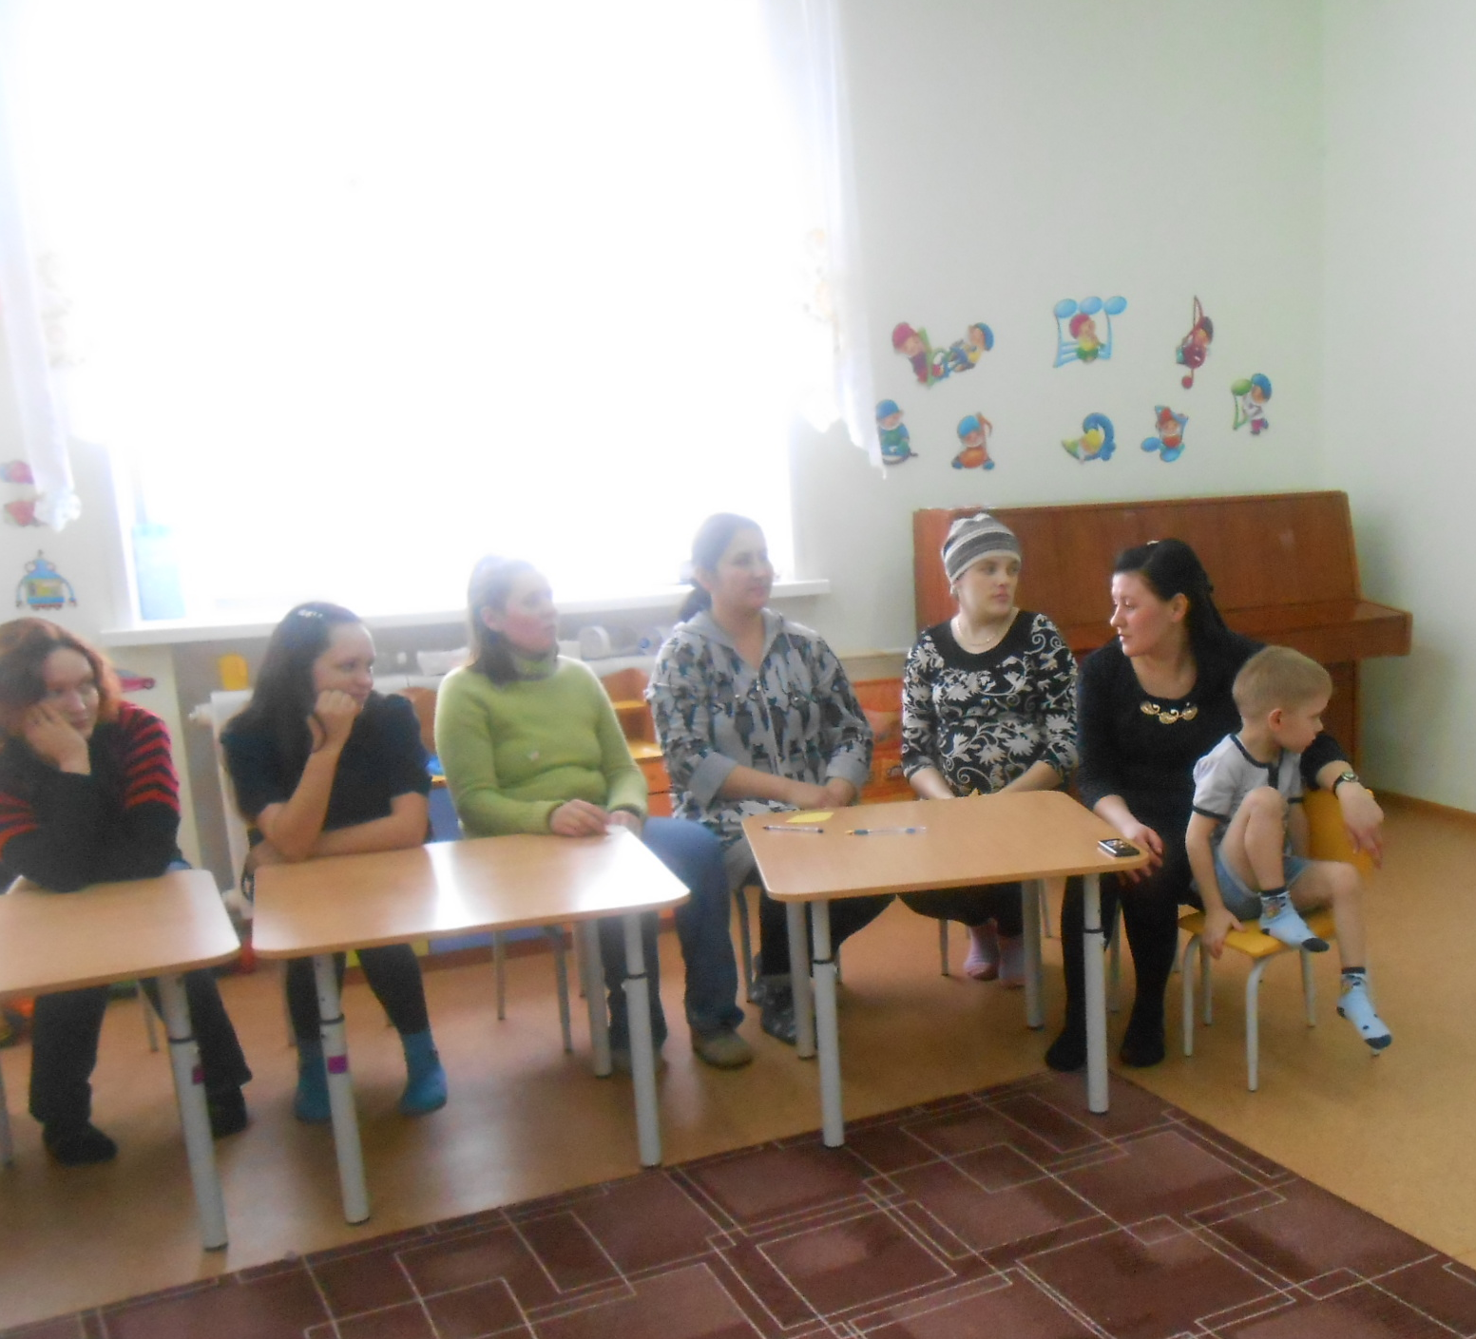

Ведущий. Связь голоса со здоровьем была установлена еще в древности. В ту минуту, когда мы смеемся, из «зоны смеха» по­ступают нервные импульсы. Эти сигналы заставляют мозг выра­батывать вещества удовольствия. Минута смеха продлевает жизнь и очень полезна для наших малышей. Давайте продлим нашу жизнь, выполнив следующее задание.

**Задание 3**. Каждая команда рассказывает по одному смешному случаю из жизни семьи, ребенка.

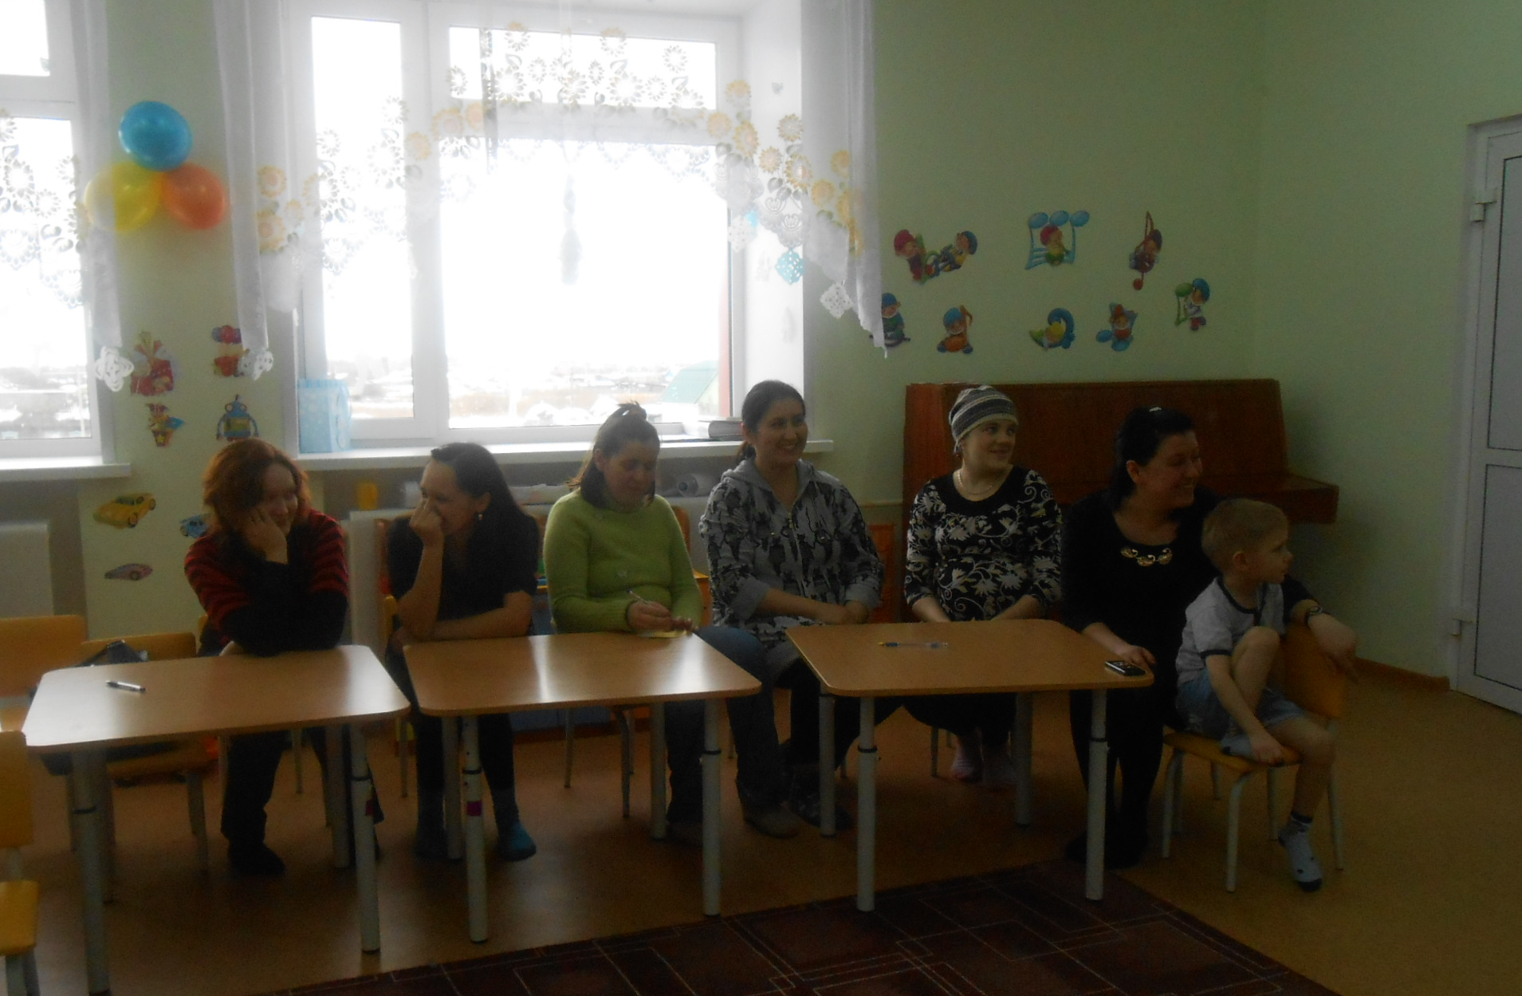

Ведущий. Одной из формул здоровья является эмоциональ­ное состояние. Перед вами ваза эмоций – предлагаю выбрать из палитры красок выбрать тот цвет, который соответствует вашему настроению в настоящее время и заполнить вазу

Звучит спокойная  музыка. На столе лежат листы цветы разных цветов. Родители делают свой выбор.

Ведущий. Французский художник Жак Вьено утверждает: «Цвет способен на все. Он может родить свет, успокоение или воз­буждение. Он может создать гармонию или вызвать потрясение; от пего можно ждать чудес, но он может вызвать и катастрофу».

Сказано очень верно. Ведь цвета влияют на организм человека, на его нервную систему и сферу эмоций. Они делятся на биологически активные, оказывающие возбуждающее действие на организм (крас­ный, оранжевый, желтый) и биологически пассивные, угнетающего действия на нервную систему (синий, голубой, фиолетовый).

А сейчас я предлагаю ознакомиться со значением вашего цвета. (Родителям раздается памятка, и они знакомятся с интересую­щим их значением цвета.)

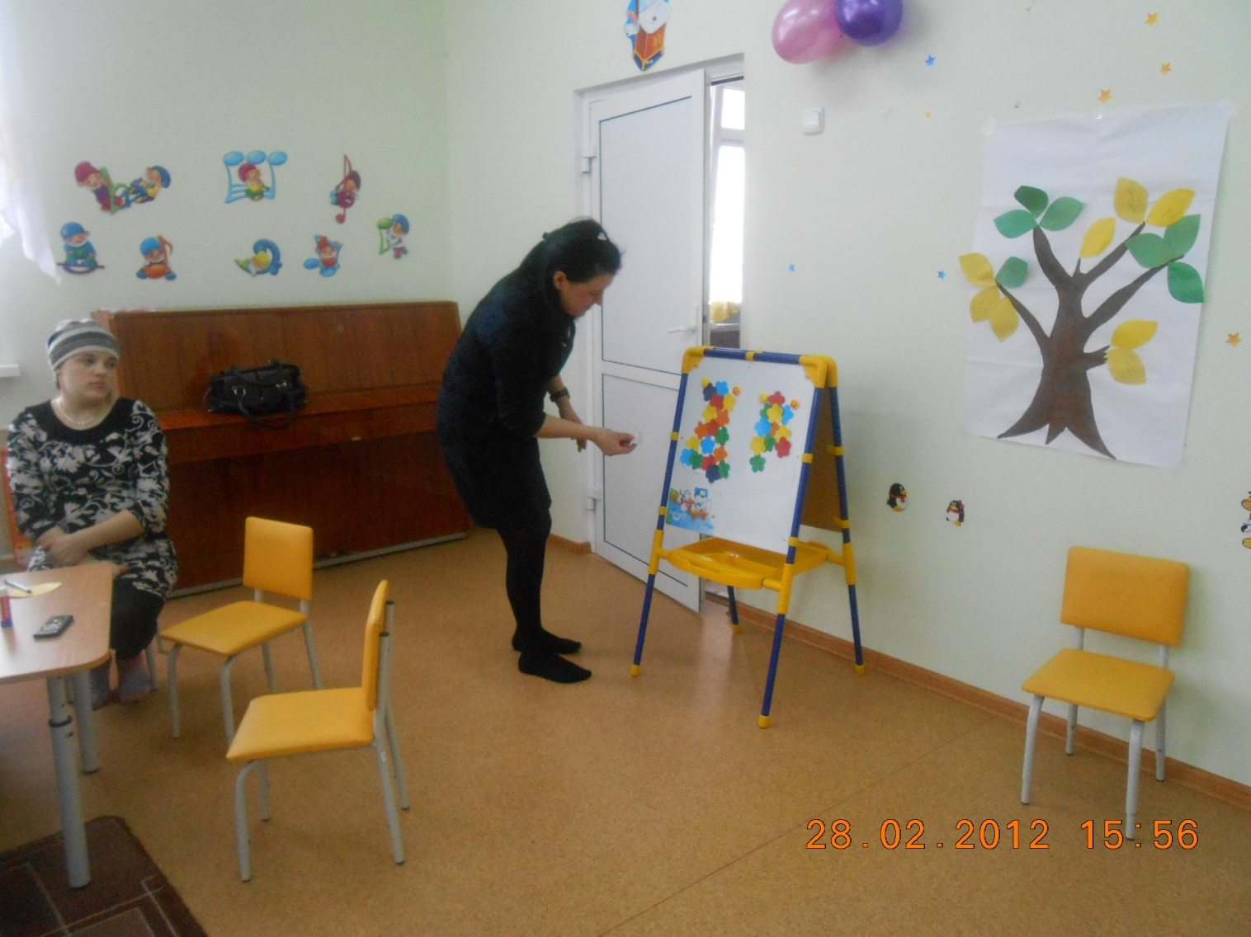

Подведение итогов

Ведущий:  Вот и подошел к концу наш конкурс «День здоровья». В заключение я предлагаю провести игру «Возьмемся за руки». (Все стоят в кругу.  Каждый стоящий желает соседу справа что-либо и берет его: руку. Действие происходит до тех пор, пока круг не замкнется.)

Наша ниточка не порвалась, и я надеюсь, что все мы всегда буде вместе, будем вместе бороться за здоровье наших малышей, будем так же крепко дружить, поддерживать друг друга в трудную минуту. Ведь  добрые дела, дружба - это тоже здоровье.

Воспитатель благодарит всех за активное участие и в память о встрече  дарит каждому родителю памятку «Релаксационные упражнения для снятия мышечного напряжения .